新闻稿
2023年9月1日
推进智驾技术迭代 加速全球商业布局
smart品牌八月在国内交付新车3,201台
- 2023年8月，smart在国内交付新车3,201台。2023年1-8月，smart在国内共计交付31,033台。自去年9月23日开启交付至今年8月31日，smart已在国内累计交付40,245台。
- 8月25日，smart首次发布ADAS智能驾驶领域技术迭代战略路线，以科技创新驱动可持续发展，加速成为全球领先的智能纯电汽车品牌。
- 秉持“中欧双核，全球布局”前瞻发展战略，smart正快速布局全球市场。未来，smart将持续“南拓西进”，布局澳大利亚、新西兰、新加坡、以色列等高潜力新兴市场。

（2023年9月1日，杭州）迈入全速运营新阶段，新奢智能纯电汽车品牌smart正加速推进企业运营发展，倾力塑造全球化新格局。自去年9月23日开启交付至今年8月31日，smart已在国内累计交付40,245台。今年1-8月，smart在国内共计交付31,033台，其中8月份交付量为3,201台。在保持销量稳健的同时，smart全面提速打造品牌优势。在8月25日开幕的成都车展上，smart首次公开披露ADAS智能驾驶技术迭代战略路线、“南拓西进”全球化市场战略，携手全球密友及合作伙伴，共同探索未来都市交通最佳解决方案。

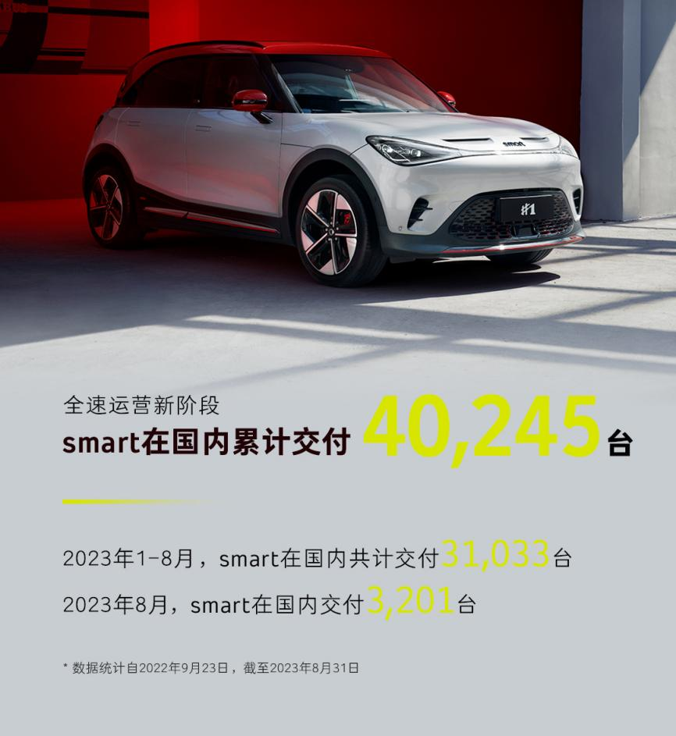
smart八月在国内交付新车3,201台
智驾迭代路线首次发布 科技创新驱动企业发展
成都车展上，smart首次公布ADAS智能驾驶领域的技术迭代战略路线：2023年底前，smart Pilot Assist 2.0 版本将会上线，产品线搭载的NSP智能领航辅助系统，可实现高速及高架上的智能领航驾驶；2024年底前，上线smart Pilot Assist 3.0版本，将搭载NSP PRO高阶智能领航辅助系统。未来，smart将持续洞察用户驾驶的真实场景，为密友们打造更多新奢科技的惊喜体验。

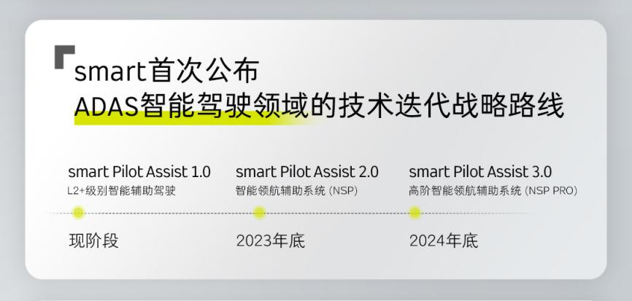
smart公布ADAS智能驾驶领域的技术迭代战略路线
“南拓西进” smart全球商业布局再提速
生而全球的smart品牌，脚步曾遍及46个国家和市场。迈入纯电动时代后，smart继续秉持“中欧双核，全球布局”的前瞻发展战略，全面提速全球市场运营。
在中国市场，smart已完成164家品牌独立销售服务网点建设，并计划在年底实现超200家。8月22日，smart宣布与仁孚集团达成合作，将携手开拓香港和澳门市场。按计划，备受瞩目的smart精灵#1预计将于2023年第四季度在香港率先上市。


smart携手仁孚开拓香港和澳门市场
在欧洲市场，smart已在13个欧洲市场建立近300个销售服务网点。目前，smart精灵#1已在德国、法国、瑞士及西班牙等欧洲国家上市并交付。今年第四季度，smart精灵#1将在马来西亚上市并交付。此外，smart还将陆续布局澳大利亚、新西兰、新加坡、以色列等全球高潜力新兴市场。
未来，smart将持续加速科技创新，不断拓展全球业务运营发展新边界，助推smart品牌加速成为全球领先的智能纯电汽车品牌，一起让明天更smart点。
-结束-
  smart汽车官方小程序 |   smart汽车官方APP

了解最新信息，请访问
smart全球媒体中心：https://media.smart.com/zh-chs/
smart 汽车官方网站：https://www.smart.cn/

媒体垂询
刘若曦 sebastian.liu@smart.com

smart品牌全球公司简介
自90年代品牌诞生以来，smart始终肩负着“探索未来都市交通最佳解决方案”的愿景。2019年，smart品牌全球公司正式成立，以“中欧双核，全球布局”为前瞻发展战略，致力于将smart塑造为全球领先的新奢智能纯电汽车科技品牌。
smart现已完成品牌、产品及商业模式的全面焕新。其新一代纯电动车家族由smart研发团队主导工程研发，梅赛德斯-奔驰全球设计团队负责设计，产品阵容扩展到更多细分市场。其中代表smart品牌焕新的首款紧凑型纯电SUV——smart精灵#1于2022年呈现全球首秀，在中国率先交付，并销往欧洲市场。全球新奢轿跑SUV——全新smart精灵#3也已于2023年4月呈现全球首秀。从2022年起至2024年，smart将每年为用户带来一款全新车型，进入更多细分市场，持续丰富新一代smart纯电动车家族矩阵。

